ГОСУДАРСТВЕННОЕ ОБРАЗОВАТЕЛЬНОЕ АВТОНОМНОЕ УЧРЕЖДЕНИЕ
НАЧАЛЬНОГО ПРОФЕССИОНАЛЬНОГО ОБРАЗОВАНИЯ АМУРСКОЙ ОБЛАСТИ
«ПРОФЕССИОНАЛЬНЫЙ ТЕХНИЧЕСКИЙ ЛИЦЕЙ №3»
(ГОАУНПОПТЛ№3)
ОТДЕЛЕНИЕ№5

МДК 04.01. Технология монтажных работ.

Тема программы: «Особенности производства монтажных работ в зимних условиях и безопасность труда»

Тема урока: «Техника безопасности при производстве монтажных работ»

Автор: Зеленская Татьяна Дмитриевна, преподаватель спец.дисциплин;

г. Тында, 2013
План урока:

МДК 04.01. Технология монтажных работ.

Тема программы: «Особенности производства монтажных работ в зимних условиях и безопасность труда»

Тема урока: «Техника безопасности при производстве монтажных работ»

Цель: «Сформировать у обучающихся профессиональные знания по вопросам взаимодействия и поведения рабочих, при возникновении опасных производственных ситуаций» (сближение процесса обучения с реальными условиями производства).
Задачи:
Обучающая: оперирование теоретическими знаниями при решении конкретных производственных задач.

Развивающая: развитие оперативного мышления (возможность аварийных ситуаций) и волевых и деловых качеств работника (коммуникабельность, способность к групповой деятельности).

Воспитательная: обязательность соблюдения правил безопасности труда, чувства ответственности за выполняемую работу.

Оснащение урока: плакаты, нормативные документы, рисунки по технике безопасности, варианты заданий, мультимедийная установка.

Литература: «Правила устройства и безопасностей эксплуатации грузоподъемных кранов» ПБ 10-382-00 Москва 2001г; СНиП 12-0402002 «Безопасность труда в строительстве». Часть 2. Строительное производство; СНиП III. 03-01-87 «Несущие ограждающие конструкции»; И.И.Чичерин «Общестроительные работы» Москва ПрофОбрИздат 2002г.

Чти безопасные условия труда
И травма обойдет тебя всегда.

Структура урока

1. Организационная часть.
2. Подготовка обучающихся к работе бригадами
- активизация ранее усвоенных знаний;
- мотивация и стимулирование познавательной деятельности учащихся.
3. Самостоятельная работа по закреплению знаний, работа бригадами с заданиями.
4. Подведение итогов урока.
Ход урока:

1. Организационная часть.
- подготовка учащихся к восприятию материала урока: «В условиях современной строительной площадки - при большой насыщенности ее строительными машинами и механизмами, строгое соблюдение требований техники безопасности не может быть обеспечено только инженерно-педагогическими работниками и работниками службы охраны труда. Личная и коллективная безопасность работающих может быть обеспечена только при правильном отношении к требованиям охраны труда всех работающих. Будущий специалист должен быть готов к решению многообразных задач охраны труда на любом производственном участке. От уровня его подготовки, умения использовать свои знания в практической работе зависит жизнь, здоровье людей, а во многих случаях - предупреждение аварий и сохранность материальных ценностей и средств.
Значительная часть содержания предмета «Охрана труда» - это многочисленные правила, нормы, требования предписывающего и запрещающего характера.
Ситуации, указанные в заданиях могут возникнуть при монтаже различных конструкций: колонн, панелей, перекрытий, стеновых панелей и др.»

- целевая установка на урок;

2. Подготовка обучающихся к работе бригадами
- активизация ранее усвоенных знаний;
- мотивация и стимулирование познавательной деятельности учащихся.
3. Самостоятельная работа по закреплению знаний, работа бригадами с заданиями.
(Группа предварительно делится на две бригады, в каждой бригаде выбран бригадир. После выдачи заданий каждой бригаде идет самостоятельная работа по выбору правильного решения вопроса и бригадир дает ответ).

Задание № 1
I а. Произведя строповку фундамента и убедившись в ее надежности, монтажник отходит на безопасное расстояние и, подает команду машинисту крана приподнять фундамент.
На какую высоту необходимо предварительно приподнять фундамент?
- Не более 1 м.
- Не более 500 мм.
- Не более 200-300 мм.
- Высота предварительного подъема указана в паспорте крана.
- То же, в проекте производства работ.
Номер правильного ответа:
I б. Для чего необходим предварительный подъем груза?
II а. При предварительном подъеме фундамента монтажник обнаружил, что на
нижней плоскости фундамента имеется налипший грунт.
Где следует производить очистку фундамента от налипшего грунта?
- У места монтажа.
- В специально отведенном месте.
- У места предварительного подъема (складирования). Номер правильного ответа.
II б. Укажите наиболее правильный способ очистки фундамента из предложенных вариантов решений.(слайд №4 )
Номер выбранного варианта:

Время принятия решения

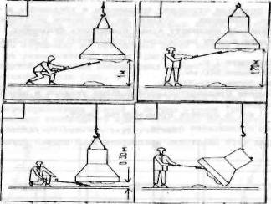

- ■ ■ -
Рис. I Способы.очистки фундаментов

Задание № 1
Эталоны ответов
I а. Предварительный подъем конструкций допускается на высоту не более 200 -300 мм. Правильный ответ № 3.
I б. Предварительный подъем необходим для проверки правильности строповки
и надежности действия тормоза крана.
II а. У места предварительного подъема - места складирования.
Правильный ответ № 3.
II б. Правильный вариант № 1.
Источники: 1а и I б - Правила устройства и безопасной
эксплуатации грузоподъемных кранов ПБ 10-382-00 Москва 2001г. (утверзкдено постановлением ГОСГОРТЕХНАДЗОРА России от 31.12.1999г. № 98).
«При подъеме груза он должен быть предварительно приподнят на высоту не более 200-300 мм для проверки правильности строповки и надежности действия тормоза» (9.5. Производство работ п. 9.5.18.ф.).
II а. СНиП 12-04-2002. «Безопасность труда в строительстве», разработан федеральным государственным учреждением.
«Центр охраны труда в строительстве» ГОССТРОЯ России, аналитическим 1шформационным центром «Стройтрудобезопасность», при участии Центрального научно-исследовательского и проектно-экспериментального института организации, механизации и технической помощи строительству».
«Очистку подлежащих монтажу элементов конструкций от грязи и наледи следует производств до их подъема» (Монтажные работы п. 8.3.3).
СНиП Ш.03.01-87 Несущие ограждающие конструкции.
Правила производства работ.
«Перед подъемом конструкции следует очистить подниманием, а также установленные ранее смежные конструкции от грязи, мусора, снега, наледи...» И б. Правила устройства и безопасной эксплуатации
грузоподъемных кранов. ПБ 10-382-00 Москва 2001г.
«Стропальщик может находиться возле груза во время его подъема или опускания, если груз поднят на высоту не более 1000 мм от уровня площадки». п.9.5.18.з.

Задание № 2
I. При зачистке основания под фундамент был обнаружен неизвестный (необозначенный на чертежах) электрокабель ( слайд №5 ). Что следует предпринять монтажникам?
- Осторожно зачистить основание до требуемой отметки, не задевая электрокабель.
- Отодвинуть электрокабель за пределы фундамента.
- Заглубить электрокабель на глубину не менее 30 см. от подошвы фундамента.
- Немедленно прекратить работу и известить прораба или мастера.
Номер правильного ответа:
II. Как следует выполнять работы в зоне расположения действующих подземных коммуникаций (электрокабели, газопроводы)?
а) под непосредственным руководством прораба или мастера;
б) после получения письменного разрешения бригадира или мастера;
в) под наблюдением работника эксплуатирующей организации;
г) выполнение каких-либо работ запрещается.
Укажите правильные ответы:
Ш. Что Вы предпримите при обнаружении в грунте взрывоопасных материалов.

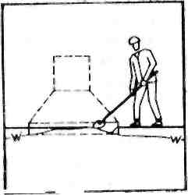

Задание № 2
Эталоны ответов
I. Немедленно прекратить работы и известить мастера (прораба). Правильный ответ № 4.
П. Производство земляных работ в зоне действ\тощих подземных коммуникаций следует осуществлять под непосредственным руководством прораба или мастера и под наблюдением работников эксплуатирующей организации. Правильные ответы а и в.
Ш. При обнаружении взрывоопасных материалов земляные работы в этих местах следует немедленно прекратить.
Источники: СНиП 12-04-2002 «Безопасность труда в строительстве.
Часть 2. Строительное производство».
п. 5.1.4.
«Производство земляных работ в охранной зоне кабелей высокого напряжения действующего газопровода, других коммуникаций, а также на участках с возможным патогенным заражением почвы (свалки, скотомогильники, кладбище и т.п.) необходимо осуществлять по наряду -допуску после получения разрешения от организации, эксплуатирующей эти коммуникации или органа санитарного надзора.
«Производство работ в этих условиях следует осуществлять под непосредственным наблюдением руководителя работ, а в охранной зоне кабелей, находящихся под напряжением или действующих газопроводов, кроме того, под наблюдением работников организаций, эксплуатирующих эти коммуникации», п. 5.1.6.
«В случае обнаружения в процессе производства земляных работ не указанных в проекте коммуникаций, подземных сооружений или взрывоопасных материалов земляные работы должны быть приостановлены, до получения разрешения соответствующих органов».

Задание № 3 (конкурс бригадиров)
I. Стропы, применяемые при монтаже конструкций, не должны допускаться к эксплуатации, если канат имеет хотя бы один из следующих дефектов: (Слайд №6)
- барашек;
- излом каната;
- обрыв пряди;
- узел;
- неоклетневанные концы;
- выпадение коуша из петли;
- соединение каната узлом;
- коррозия и обрыв проволок.
Задание: Укажите на рисуне номера соответствующих позиций.
II. В каких случаях бракуются стропы и стальные канаты?
а) если строп (канат) не испытан;
б) не имеет бирки или клейма об испытании;
в) если строп (канат) имеет поверхностный износ или коррозию более
20%;
г) то же, более 40%;
д) то же, более 50%.

Укажите индексы правильного ответа:
Время принятия решения минут.
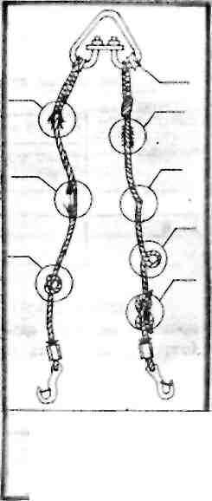
Рис. Дефекты стропа*

Задание № 3
Эталоны ответов

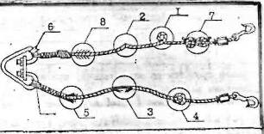

II. Правильный ответ: а; б; г; д.
Источники: «Правила устройства и безопасной эксплуатации
грузоподъемных кранов». ПБ 10-382-00, Москва 2001г.
Приложение 13 Нормы браковки канатов.

Задание № 4
При подготовке фундамента к укладке монтажник обнаружил у фундамента обрыв одной монтажной петли. Он принял решение обвязать фундамент универсальным стропом в обхват и произвести строповку за оставшуюся целой вторую монтажную петлю и за универсальный строп (рис. 1 а). Однако другой монтажник посоветовал производить подъем за одну монтажную петлю (рис.1б). Мастер смежного участка порекомендовал поднимать фундамент с помощью двух универсальных стропов с тем, чтобы не было перераспределения усилий в ветвях стропа (рис. 1 в).
Крановщик самоходного крана отказался перемещать фундамент и сообщил об этом мастеру участка.
Задание:
1. Обсудите каждое предложение и примите решение о необходимых действиях
рабочих при обрыве одной монтажной петли.
2. Укажите, чье предложение или действие наиболее правильное:
а) первого монтажника;
б) второго монтажника;
в) мастера смежного участка;
г) крановщика.
Время принятия решения

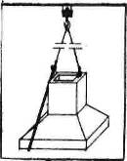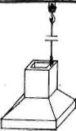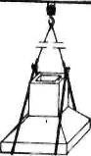
а б в
рис.1 Способы строповки фундамента

Задание № 4
Эталон ответа
Запрещается подъем сборных железобетонных конструкций, не имеющих петель, обеспечивающих их правильную строповку и монтаж. Изменение мест строповки должно быть согласовано с проектной организацией. Строповка должна производиться в присутствии лица, ответственного за безопасное производство работ по перемещению грузов кранами.
Источники: Правила устройства и безопасной эксплуатации
грузоподъемных кранов. ПБ 10-382-00 Москва 2001г.
п. 9.15.12
«Перемещение груза, на который не разработаны схемы строповки, должно производиться в присутствии и под руководством лица ответственного за безопасное производство работ кранами».
СНиП 12-04-2002 «Безопасность труда в строительстве. Часть 2. Строительное производство».
п. 8.3.2.
«Запрещается подъем элементов строительных конструкций, не имеющих монтажных петель, отверстий или маркировки и меток обеспечивающих их правильную строповку и монтаж».
СНиП III. 03.01-87 Несущие ограждающие конструкции. Правила производства работ.
«Строповка конструкций должна производиться в местах, указанных в проекте и обеспечивать подъем и подачу элементов к месту установки в положении близком к проектному. Если по условиям монтажа невозможно выполнить строповку конструкций в местах, указанных в проекте, изменение мест строповки должно быть согласовано с проектной организацией. Запрещается строповка конструкций в произвольных местах, а также за арматурные выпуски».

Задание № 5
Монтажники рихтуют фундамент, добиваясь правильности планового (горизонтального) положения конструкции. Затем монтажники проверяют правильность установки фундамента по высоте.
Задание:
Укажите, какими способами (из предложенных на слайде №8) запрещается рихтовать сборные железобетонные фундаменты:
а) оттягиванием приподнятого фундамента с последующим его опусканием при
косом натяжении канатов ветвей стропа;
б) подтягиванием фундамента краном за монтажные петли;
в) передвижением фундамента ломиками при натянутом стропе;
г) то же, при ослабленном стропе.
Индексы правильного ответа…….
Время принятия решения………..

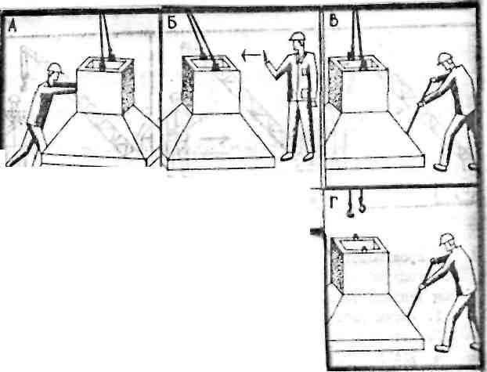

Задание № 5
Эталон ответа

Правильные ответы: а; б; г.
Источники; Правила устройства и безопасной эксплуатации
грузоподъемных кранов. ПБ 10-382-00 Москва 2001г.
п. 9.5.18.
«При работе крана не допускается подтаскивание груза по земле, полу, или рельсам крюком крана при наклонном положении грузовых канатов без применения направляющих блоков, обеспечивающих вертикальное положение грузовых канатов».
п. 9.5.18.3.
«Не допускается оттягивание груза во время его подъема, перемещения и опускания».

Задание № 6
I. Монтажник, назначенный сигнальщиком, подает машинисту крана следующие сигналы:
а) опускание вытянутой перед собой руки из горизонтального положения
вниз;
б) прерывистое движение вниз руки перед собой ладонью вниз, руки
согнуты в локте;
в) кисти рук обращены ладонями одна к другой на небольшом
расстоянии, руки при этом подняты вверх.
Задание:
- Определить, какому рисунку соответствует каждый сигнал монтажника (слайд № 9).
- На рисунке определите наименование сигналов, соответствующих данных изображением.
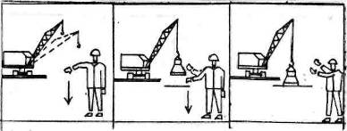
Рис. Команды знаковой сигнализации
II. Кто из числа рабочих монтажной бригады может быть назначен сигнальщиком?
- Любой рабочий.
- Проинструктированный рабочий, знающий знаковую сигнализацию.
- Бригадир, звеньевой или любой рабочий из числа аттестованных стропальщиков.
Номер правильного ответа....
III. Кем назначаются сигнальщики?
- Лицом, ответственным за безопасное производство работ по перемещению грузов кранами (мастером, прорабом и т.п.).
- Лицом, ответственным за исправное состояние крана (главным механиком, механиком участка и т.п.).
- Лицом, ответственным по надзору за грузоподъемными машинами.
Номер правильного ответа....

Задание №6
Эталоны ответов
- 1. Опустить стрелу.
2.Опустить груз или крюк
3. Осторожно, чуть – чуть
II. Сигнальщиком может быть назначен бригадир, звеньевой рабочий из числа аттестованных стропальщиков.
III. Сигнальщики назначаются лицом, ответственным за безопасное производство работ по перемещению грузов кранами.
Источники: К пункту I - Правила устройства и безопасной
эксплуатации грузоподъемных кранов. ПБ 10-382-00
Москва 2001г.
п.
«На стройке должен быть установлен порядок обмена условными сигналами между стропальщиком и крановщиком (машинистом). Рекомендуемая знаковая сигнализация (приложение№ 18)».
К пункту II; III - Правила устройства и безопасной эксплуатации грузоподъемных кранов. ПБ 10-382-00
Москва 2001г.
«Сигнальщиками могут быть только рабочие из числа аттестованных стропальщиков, назначаются они лицом, ответственным за безопасное производство работ по перемещению грузов кранами».

Задание № 7
I. Монтажник, назначенный сигнальщиком, подает машинисту крана следующие сигналы:
а) круговое движение рукой поднятой вверх;
б) подъем вытянутой перед собой руки из горизонтального положения
вверх;
в) поворот вытянутой перед собой в горизонтальном положении руки в
нужном направлении (влево или вправо).
Задание:
- Определить какому рисунку соответствует каждый сигнал монтажника, (слайд №10).
- На рисунке определите наименование сигналов, соответствующих данным изображениям.
Машинисту, каких грузоподъемных кранов допускается подача сигналов
II.
голосом:
- Всех типов кранов.
- Автомобильных кранов.
- Самоходных кранов со стрелой длиной не более 10 м.
- Всех типов кранов со стрелой не более 20 м.
Номер правильного ответа.
III. Кто может подавать сигнал «Стоп» при обнаружении явной опасности?
- Сигнальщик.
- Любой рабочий.
- Стропальщик.
- Производитель работ (мастер, прораб).
- Бригадир или звеньевой.
Номер правильного ответа.... 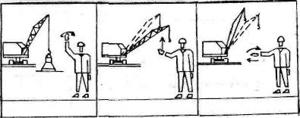

Задание №7
Эталоны ответов
I. а) поднять груз или крюк;
б) поднять стрелу;
в) повернуть стрелу.
П. Правильный ответ № III. Правильный ответ №
Источники: Правила устройства и безопасной эксплуатации
грузоподъемных кранов. ПБ 10-382-00 Москва 2001г. KI.
«На стройке должен быть установлен порядок обмена условными сигналами между стропальщиком и крановщиком (машинистом). Рекомендуемая знаковая сигнализация (приложение 18)».
Ко II. Правила устройства и безопасной эксплуатации грузоподъемных кранов. ПБ 10-382-00 Москва 2001г.
«Допускается сигнализация голосом при работе стреловых самоходных кранов со стрелой длиной не более 10 м, а также применением двусторонней телефонной и радиотелефонной связи». СНиП 12-04-2002. Безопасность труда в строительстве.
«Значение сигналов, подаваемых в процессе работы разъяснено всем лицам, связанным с ее работой. В зоне работы машины должны быть установлены знаки безопасности и предупредительные надписи». КIII. СНиП 12-04-2002. Безопасность труда в строительстве.
«До выполнения монтажных работ необходимо установить порядок обмена сигналами между лицом, руководящим монтажом и машинистом. Все сигналы подаются только одним лицом (бригадиром, звеньевым, такелажником-стропальщиком), кроме сигнала «Стоп», который может быть подан любым работником, заметившим явную опасность».

4. Подведение итогов урока.
При подведении итогов урока преподаватель заостряет внимание на уровень освоение ЗУНов и формирования профессиональных компетенций.

